D E S P A C H O

______________________________

______________________________
(PRESIDENTE)

Em __________________________

Requerimento n.º:

Informações sobre o cumprimento da Lei Federal nº 13.722 de 04 novembro de 2018.

CONSIDERANDO a Lei Federal nº 13.722 de 04 de outubro de 2018 torna obrigatória a capacitação em noções básicas de primeiros socorros de professores e funcionários de estabelecimentos de ensino públicos e privados de educação básica e de estabelecimentos de recreação infantil;

CONSIDERANDO que em 2019, através do requerimento 1865/2019 de autoria deste Vereador, o Poder Executivo foi questionado sobre o cumprimento da lei, sendo respondido o seguinte:
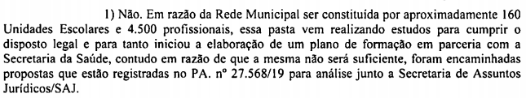

CONSIDERANDO que embora tenha transcorrido 2 (dois) anos deste questionamento, acredita-se que em virtude da pandemia nenhuma ação nesse sentido pode ser realizada;

CONSIDERANDO que foi informado que haviam estudos sendo feitos pelo município para o cumprimento da legislação federal;
CONSIDERANDO que com frequência munícipes questionam o cumprimento dessa legislação, conforme exemplo recebido recentemente por este mandato:
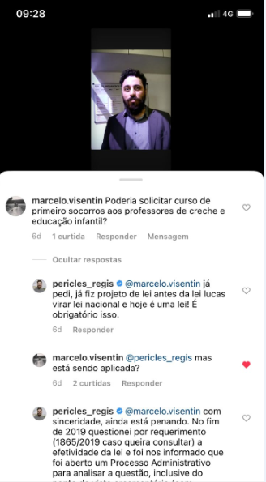

REQUEIRO à Mesa, ouvido o Plenário, oficiar ao Excelentíssimo Senhor Prefeito Municipal, solicitando-lhe informe o que segue:

1) Existe um planejamento definido para que todos os centros municipais de educação infantil e básica de Sorocaba receberam a capacitação sobre noções básicas de primeiros socorros para seus professores e funcionários?

2) Qual órgão/empresa/entidade será responsável por ministrar este treinamento aos professores e funcionários em Sorocaba?

3) Todas as escolas municipais de ensino infantil e básico já possuem os kits de primeiros socorros conforme a Lei Federal exige? Se não, qual o cronograma para que estes estejam disponíveis nestas unidades?

4) Alguma notificação já foi aplicada pelo descumprimento de tal Lei nas escolas municipais de Sorocaba? Se sim, quantas foram e em quais situações?

Por fim, REQUEIRO que a resposta do presente requerimento seja feita de forma detalhada (relacionando resposta com o número da pergunta), encaminhada dentro do prazo legal, nos termos do § 1º do art. 34 da Lei Orgânica do Município e dos §§ 2º e 3º do art. 104 do Regimento Interno da Câmara Municipal de Sorocaba, devidamente acompanhada dos documentos oficiais das secretarias e departamentos.

Sala das sessões, 29 de agosto de 2021.

PÉRICLES RÉGIS
Vereador

